متوسطة : عايس لخضر- زعرورة- السنة الدراسية: 2019/2020
المستوى : رابعة متوسط المدة : ســاعة ونصف
الاختبار الاول لمادة العلوم الفيزيائية و التكنولوجيا

التمرين الاول :
اجرينا تحليلا كهربائيا بيسطا لمحلول شاردي صيغته ) (Zn⁺² + 2Cl⁻ باستعمال وعاء التحليل الكهربائي مسرياه AوB من الكربون )الوثيقة -1-( .أ (هل هو متعادل كهربائيا ؟ علل ؟
ب( سم المحلول الشاردي ؟ هل هو ناقل للتيار الكهربائي ؟ علل اجابتك ؟
Zn⁺²
A
B
ج( بعد غلق القطعة :
Cl⁻
- سم المسريين A و B
- بين على الرسم جهة حركة كل من Cl⁻ وZn⁺²
+
- اكتب المعادلات النصفية عند المسريين A و B
-
- اكتب المعادلة الاجمالية لهذا التحليل
الوثيقة - 1 -
التمرين الثاني :
ان توصيل و تدعيم شبكة المنازل بوسائل الحماية اللا زمة ضرورة حتمية لتفادي أخطار التيار وحماية
الاجهزة الكهرومنزلية .
- عدد وسائل الحماية التي تمكن من حماية الاشخاص وكذاالاجهزة اثناء استعمال التيار الكهربائي ؟
- قم برسم مخططا توضح من خلاله كيفية توصيل الوسائل السابقة مراعيا الشروط الامنية ؟
التمرين الثالث :
الجزء الأول: في حصة الأعمال المخبرية قام وليد بدلك قضيب من الايبونيت بواسطة قطعة صوف فاكتسب شحنة كهربائية ثم قربه لكرية من الألمنيوم متعادلة كهربائيا، فلاحظ مع زملائه انجذاب هذه الكرية الى القضيب المدلوك.
- هل قضيب الايبونيت فقد أم اكتسب الكترونات؟ برر اجابتك؟
- ماذا نقصد بأن كرية الألمنيوم متعادلة كهربائيا؟
- فسّر انجذاب كرية الألمنيوم الى قضيب الايبونيت ) بين ذلك برسم توضيحي(.؟
- . ماهي طريقة تكهرب كل من قضيب الايبونيت وكرية الألمنيوم؟
الجزء الثاني: تمثل الوثيقة -2- المقابلة كرية من الألمنيوم مشحونة بشحنة سالبة، معلقة بواسطة خيط حريري وتلامس سلك نحاسي نهايته موصولة بقرص- كاشف كهربائي )الوثيقة-2 .(-.
- صف ماذا يحدث لرقاقتا الكاشف الكهربائي ؟ برر إ جابتك ؟
- ماذا يحدث اذا استبدلنا قضيب النحاسي باخر من البلاستيك ؟
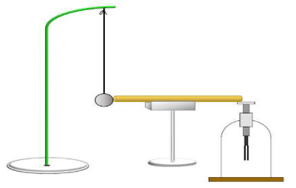
صوف
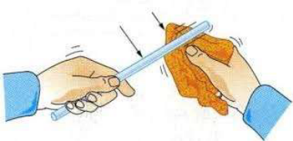
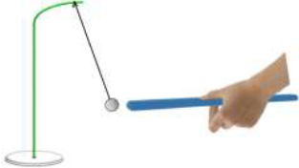
ايبونيت
سلك نحاس

كرة المنيوم
كرة

كاشف كهربائي
الوثيقة -1-
الوثيقة-2-
بالتوفيق و النجاح
أساتذة المــــــادة
?

